自行车共享数据集-线性模型-可解释预测
第一节.准备数据集
数据集地址：UCI Machine Learning Repository: Bike Sharing Dataset Data Set

原始数据集：
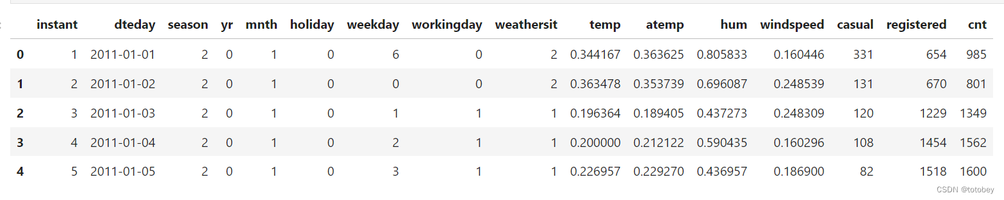

对数据集用python进行处理，数据处理要点：

①未使用全部特征。
②分类变量（季节、天气情况）进行one-hot编码，其中未出现的取值（春、晴）作为参照类别。
③原始数据集中的温度、湿度、风速进行了标准化和归一化，本次处理时将取值恢复了原始值。
④链接中的原始数据集修正过季节，但是为了和书上的数据相对应，我使用了旧版的数据集，因此后续对季节的解释可能不符合实际情况。

import numpy as np
import pandas as pd
import time #统计运行时间用
import copy #深拷贝的时候用
import _pickle as cPickle
import gc #释放内存使用
import datetime #处理时间数据
import os
from sklearn.preprocessing import OneHotEncoder

import matplotlib.pyplot as plt
plt.rcParams['font.sans-serif']=['SimHei'] #用来正常显示中文标签
plt.rcParams['axes.unicode_minus']=False #用来正常显示负号
import seaborn as sns
%matplotlib inline
import warnings
warnings.simplefilter(action='ignore', category=FutureWarning)
warnings.filterwarnings("ignore")
pd.set_option('display.max_columns',100)
pd.set_option('max_colwidth',100)

path='../data/'
#原始数据集
bike=pd.read_csv(path+'Bike-Sharing-Dataset/day.csv',parse_dates=['dteday'])
#目前下载的原始数据，季节被更新了，无法与作者书中的数字保持一致，因此导入旧数据集
bike_oldseason=pd.read_csv(path+'Bike-Sharing-Dataset/bike_oldseason.csv' )
bike['season']=bike_oldseason['season'].map({'WINTER':1,'SPRING':2,'SUMMER':3,'FALL':4})
bike.head()

#添加特征days_since_2011，自数据集中第一天（20110101）起的天数），引入此特征为了考虑随时间变化的趋势
bike['days_since_2011']= (bike['dteday']-min(bike['dteday'])).dt.days
#原始数据集中的几个特征进行了标准化，这里还原到原始值
# denormalize weather features:
# temp : Normalized temperature in Celsius. The values are derived via (t-t_min)/(t_max-t_min), t_min=-8, t_max=+39 (only in hourly scale)
bike['temp'] = bike['temp'] * (39 - (-8)) + (-8)
# windspeed: Normalized wind speed. The values are divided to 67 (max)
bike['windspeed'] = 67 * bike['windspeed']
# hum: Normalized humidity. The values are divided to 100 (max)
bike['hum'] = 100 * bike['hum']

#保留的特征：租赁数量cnt(目标变量)，季节，是否假期（1是，0不是），是否工作日（1是，0不是），天气情况（晴、雾、雨雪），温度（单位为℃），湿度（相对湿度百分比0~100%），风速（单位为km/h），天数
select_cols=['cnt','season','holiday', 'workingday', 'weathersit', 'temp', 'hum', 'windspeed', 'days_since_2011']
bike=bike[select_cols]
bike.to_csv(path+'处理完数据集/bike.csv',index=False,encoding='utf_8_sig')
# OneHotEncoder：Encode categorical features as a one-hot numeric array(aka 'one-of-K' or 'dummy')
#Reshape your data either using array.reshape(-1, 1) if your data has a single feature or array.reshape(1, -1) if it contains a single sample.
#1.对特征进行独热编码（可以是'one-of-K' or 'dummy'），适用于无序的类别特征。如果对标签进行编码则使用LabelBinarizer
#2.sparse : bool, default=True，默认为稀疏矩阵形式
#3.可以通过参数handle_unknown规定fit中未出现但是transform中出现的值进行'ignore'
#4.可以通过参数categories指定需要保留的取值（指定后可以通过ohe.categories_查看）
#5.灵活使用drop参数，控制如何drop掉多余的列
#更多信息参见ohe?
def f_ohe(df,col,new_names=None,keep_cate='auto'):
'''
【功能】对一个特征进行独热编码
【参数】df：dataframe,数据集
col：str,需要进行独热编码的特征名
new_names: dic,如果需要对取值重命名（使特征名更能表达真实意思）,则新建一个字典，默认None则特征名为col_取值
keep_cate: list,需要保留的取值，如果取值是数值型则需要先排序,例如[[1,3,4]];默认'auto'表示保留所有值
【返回】dataframe
【举例】t_season=f_ohe(df=bike,col='season',new_names={1:'冬',3:'夏',4:'秋'},keep_cate=[[1,3,4]])

'''
ohe=OneHotEncoder(dtype=np.int8,handle_unknown='ignore',sparse=False,categories=keep_cate)
ohe.fit(df[col].values.reshape(-1,1))
tmp=pd.DataFrame(ohe.transform(df[col].values.reshape(-1,1)))
org_names=ohe.get_feature_names_out([col]).tolist() #col作为新生成字段的前缀
if new_names is None:
tmp.columns=org_names
else:
new_names_keys=list(new_names.keys()) #获取输入的keys
new_names_keys=[col+'_'+str(item) for item in new_names_keys] #输入的keys加上col前缀
# print(new_names_keys)
new_names=dict(zip(new_names_keys,list(new_names.values()))) #加上前缀的keys和输入的values重新打包为字典
# print(new_names)
a=list(pd.Series(data=org_names).map(new_names).values) #list不能直接map,把原特征名map转为Series后映射为新特征名
tmp.columns=[col+'_'+str(item) for item in a] #加上col前缀

return tmp

#对于取值有两类的特征（是否假期holiday、是否工作日workingday），由于本身已是0/1编码，因此不作进一步处理
#对于取值>2类的特征（季节season、天气情况weathersit），进行one-hot编码
#季节，以春（取值2）作为参照类别，参照类别不保留
t_season=f_ohe(df=bike,col='season',new_names={1:'冬',3:'夏',4:'秋'},keep_cate=[[1,3,4]])
t_season

#天气情况，以晴天（取值1）作为参照类别，参照类别不保留
t_weathersit=f_ohe(df=bike,col='weathersit',new_names={2:'雾',3:'雨雪'},keep_cate=[[2,3]])
t_weathersit

bike_ohe=pd.concat((bike[['cnt','holiday', 'workingday', 'temp', 'hum', 'windspeed', 'days_since_2011']],
t_season,t_weathersit),axis=1)
bike_ohe

bike_ohe.to_csv(path+'处理完数据集/bike_ohe.csv',index=False,encoding='utf_8_sig')
数据处理结果如下图：

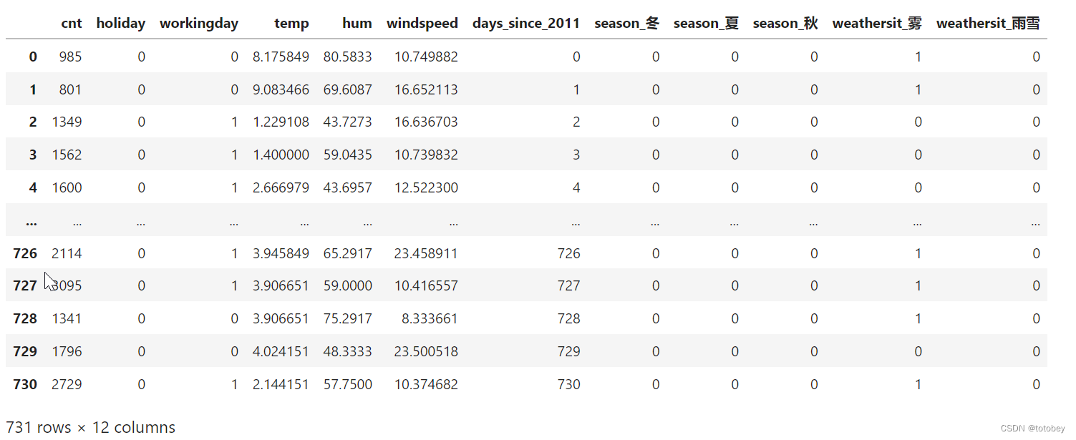

每一行代表某一天的情况。
cnt：自行车租赁数量(目标变量)
holiday：是否假期（1是，0不是)
workingday：是否工作日（1是，0不是），除了假期和双休日的为工作日
temp：温度（单位为℃）
hum：湿度（相对湿度百分比0~100%）
windspeed：风速（单位为km/h）
days_since_2011：自数据集中第一天（20110101）起的天数，引入此特征为了考虑随时间变化的趋势
season_冬、season_夏、season_秋：季节特征（1是，0不是），其中春未出现，可由其他三个季节推知，将春作为参照类别
weathersit_雾、weathersit_雨雪：天气特征（1是，0不是），其中晴未出现，可由其他两个天气情况推知，将晴作为参照类别

第二节.验证数据是否满足某些假设
1.线性：可先不用管。根据基础线性模型建立后的R方判断预测效果。后续如有需要可对基础线性模型进行改造（如添加交互项、使用回归样条等）。
2.正态性：本节对目标变量的正态性进行了检验，检验通过。
3.同方差性：必须建模后再判断，此时无法判断。
4.独立性：除了特殊情况（比如对同一人进行重复测量），一般可认为实例之间相互独立。
5.固定特征：测量无误差，一般都可认为是固定特征。
6.不存在多重共线性：本节进行了检验，检验通过。虽然同时计算了相关系数和VIF，但实践时可以直接以VIF的结论为准。

下面提供检验多重共线性和正态性的代码：

df=bike_ohe
label='cnt'

feas=df.columns.tolist()
feas.remove(label)
print('特征数量:',len(feas))

X_train=df[feas]
y_train=df[label]
print('X_train:',X_train.shape)
print('y_train:',y_train.shape)
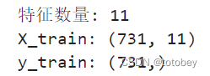

1.判断共线性
（强相关特征会扰乱对权重的估计和解释（但这通常不会影响模型））
1.1.计算相关系数（只能判断两两的线性关系）

#1.1.计算相关系数（只能判断两两的线性关系）
import matplotlib.pyplot as plt
import seaborn as sns

corr_res=X_train.corr()
plt.subplots(figsize=(9, 9))
sns.heatmap(corr_res, annot=True, vmax=1, square=True, cmap="coolwarm")
plt.xticks(fontsize=15) #放大横纵坐标刻度线上的特征名字体
plt.yticks(fontsize=15)
plt.show()
如下图，绝对值最大的相关系数是秋和温度（0.68），可接受。

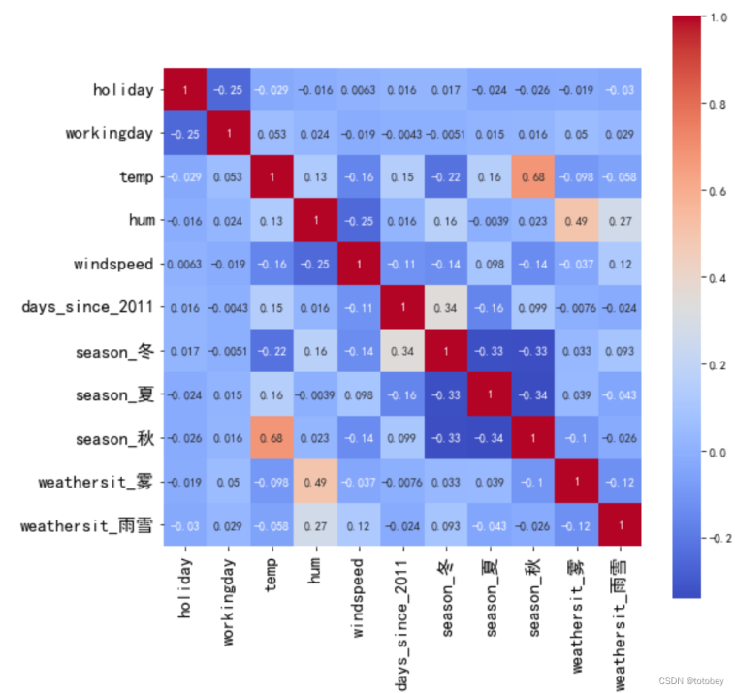

1.2.计算方差膨胀因子（可以判断三个或更多变量之间的线性关系）

# 1.2.计算方差膨胀因子（可以判断三个或更多变量之间的线性关系）
from statsmodels.stats.outliers_influence import variance_inflation_factor #计算方差膨胀因子
from statsmodels.tools.tools import add_constant #添加常量

def checkVIF(df):
'''
【功能】计算方差膨胀因子
【参数】df:dataframe,特征集（不含target）
【返回】dataframe，展示各个特征的VIF
【参考】当0<VIF<10，不存在多重共线性；当10≤VIF<100，存在较强的多重共线性；当VIF≥100，存在严重多重共线性。
【来源与介绍】https://blog.csdn.net/nixiang_888/article/details/122342338
【举例】VIF1=checkVIF(X_train)
'''
df = add_constant(df) #添加一列常量const作为截距，全部赋值为1（不会改变原数据集）
name = df.columns
x = np.matrix(df)
VIF_list = [variance_inflation_factor(x,i) for i in range(x.shape[1])]
VIF = pd.DataFrame({'feature':name,"VIF":VIF_list})
VIF = VIF.drop(index=0) #删除截距const行
VIF.sort_values(['VIF'],ascending=False,inplace=True)
VIF['remark']=np.where(VIF['VIF']>=100,'严重多重共线性',np.where(VIF['VIF']>=10,'较强多重共线性','无多重共线性'))

return VIF

VIF1=checkVIF(X_train)
VIF1
结果如下图，不存在多重共线性。
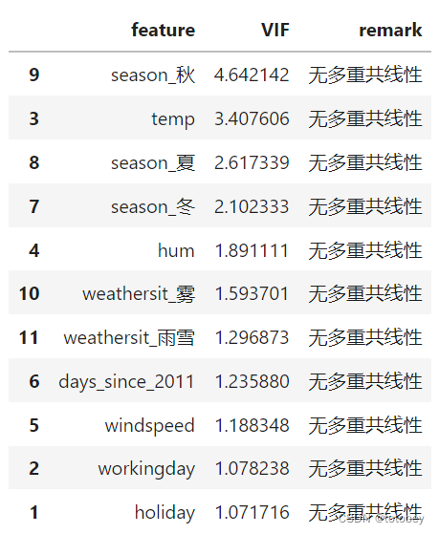

2.判断正态性
（假设目标结果服从正态分布，如违反，则特征权重的估计置信区间无效 ）

def checkNORM(se,p=0.05,alt='two-sided',if_plot=True):
'''
【功能】检验一组数据是否符合正态分布
【参数】se:Series
p：float,p值，默认0.05
alt：str,默认双侧检验'two-sided'，可选'less', 'greater'
if_plot,是否画图，默认True
【返回】dataframe，展示各个特征的VIF
【参考】结果返回两个值：statistic → D值，pvalue → P值
【备注】import matplotlib.pyplot as plt
%matplotlib inline
【举例】 res=checkNORM(y_train)
'''
from scipy import stats

print('数据量：',len(se))

u = se.mean() # 计算均值
std = se.std() # 计算标准差
res=stats.kstest(rvs=se, cdf='norm',args= (u, std), alternative=alt)
print('p值为:',res[1])
if res[1]>p:
print('p值>',p,'符合正态分布')
else:
print('p值<=',p,'不符合正态分布')

if if_plot==True:
fig = plt.figure(figsize = (10,6))
se.hist(bins=30,alpha = 0.5) #直方图 alpha表示透明度
se.plot(kind = 'kde', secondary_y=True) #核密度估计KDE
plt.show()

return res

res=checkNORM(y_train)
结果如下图，符合正态分布。

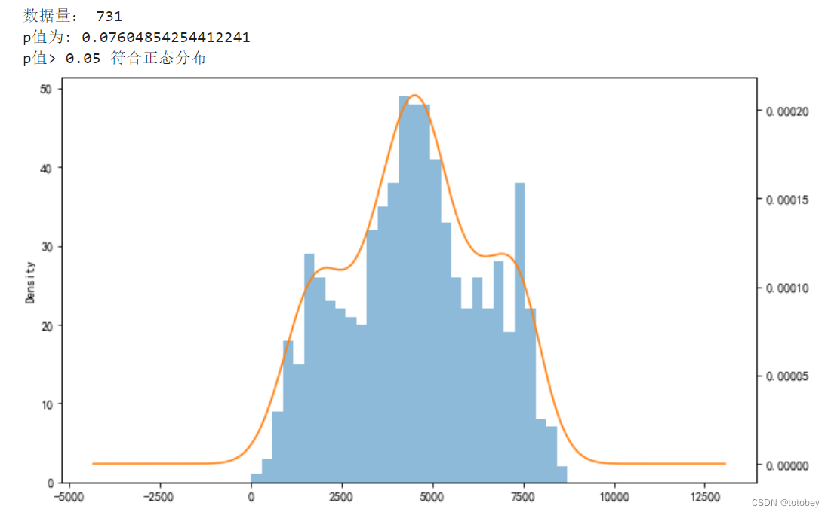

第三节.建模和解释
本案例的基础线性模型可以选择使用1）statsmodels库，2）sklearn库。其中statsmodels库的信息更多、更全。

本文先用statsmodels库进行详细解释，文末提供sklearn库的代码。

from statsmodels.regression.linear_model import OLS,GLS #Ordinary least squares普通最小二乘法
import statsmodels.formula.api as smf
import statsmodels.api as sm

#建模方式1：使用smf.ols，自己编写formula，会自动添加常数列
#cnt为目标变量，分类特征可使用C(season)进行编码，由于本数据集的分类特征都已事先编码，因此不需要添加c()
model=smf.ols(formula='cnt ~ season_夏 + season_秋 + season_冬 + holiday + workingday +weathersit_雾 + weathersit_雨雪 + temp + hum + windspeed +days_since_2011 ',data=df)
results=model.fit()
results.summary()
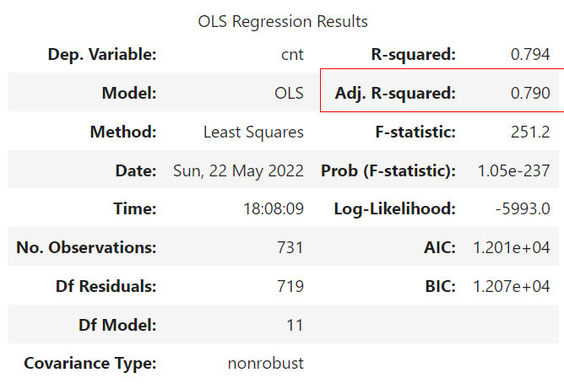
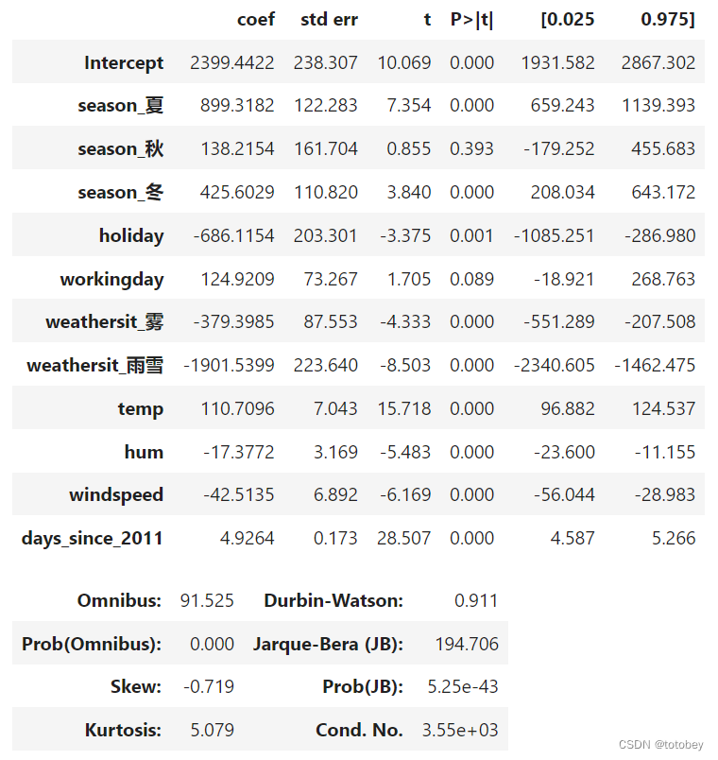

#建模方式2：使用sm.OLS，需要先sm.add_constant添加常数列以计算截距
X = sm.add_constant(X_train)
model=sm.OLS(endog=y_train,exog=X)
results=model.fit()
results.summary()
本文采用#建模方式1：使用smf.ols。

在进行模型解释前，进行两个操作。

第一，将权重表的值组合为一个DataFrame
df_coef=pd.DataFrame(results.params ) #权重
df_coef.reset_index(inplace=True)
df_coef.columns=['feature','coef']
df_coef['lw']=results.conf_int(alpha=0.05)[0].values #获取权重的置信区间下限
df_coef['up']=results.conf_int(alpha=0.05)[1].values #获取权重的置信区间上限
df_coef['SE']=results.bse.values #权重的标准误std err
df_coef['t']=results.tvalues.values #权重的t统计量，等于权重/标准误
df_coef['p']=results.pvalues.values #参数的t统计的双尾 p 值
df_coef['t_abs']=abs(df_coef['t']) #求绝对值
#根据已有的权重和置信区间计算上下误差，计算完毕后发现上下误差相同
df_coef['lw_err']=df_coef['coef']-df_coef['lw']
df_coef['up_err']=df_coef['up']-df_coef['coef']
df_coef
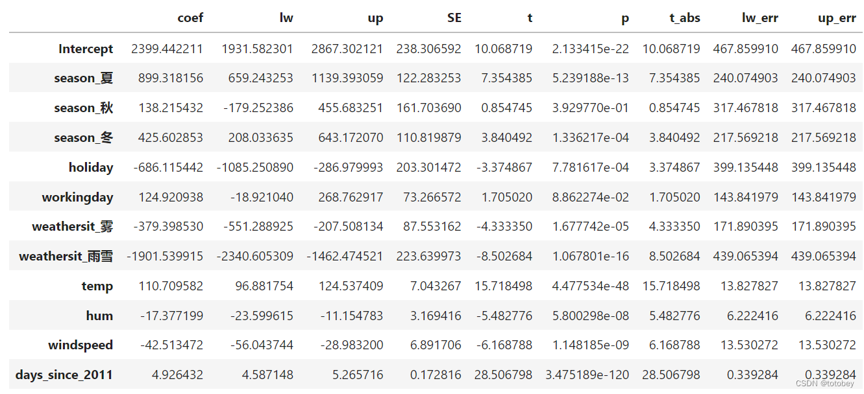
第二， 获取实例的真实值、预测值、置信区间，并画图
#获取置信区间的上下限
pred_ols = results.get_prediction()
iv_l = pred_ols.summary_frame()["obs_ci_lower"]
iv_u = pred_ols.summary_frame()["obs_ci_upper"]

#results.fittedvalues为模型预测值
target_df=pd.concat((y_train,results.fittedvalues,iv_l,iv_u),axis=1)
target_df.columns=['true','predict','ci_lower','ci_upper']
target_df['resid']=results.resid #残差
target_df

#按实际租赁量排序，reset_index是必须的
plot_df=target_df.sort_values(['true']).reset_index(drop=True)

fig, ax = plt.subplots(figsize=(20, 9))

ax.plot(plot_df['true'], "b-", label="True")
ax.plot(plot_df['predict'], "r", label="Pred")
# ax.plot(plot_df['ci_lower'], "r--",alpha=0.5) #置信区间虚线
# ax.plot(plot_df['ci_upper'], "r--",alpha=0.5) #置信区间虚线
plt.fill_between(plot_df.index,plot_df['ci_lower'],plot_df['ci_upper'],color='blue',alpha=0.15)
ax.legend(loc="best")

plt.ylabel('自行车租赁量',fontsize=18)
plt.title('真实值与预测值对比',fontsize=20)
plt.show()

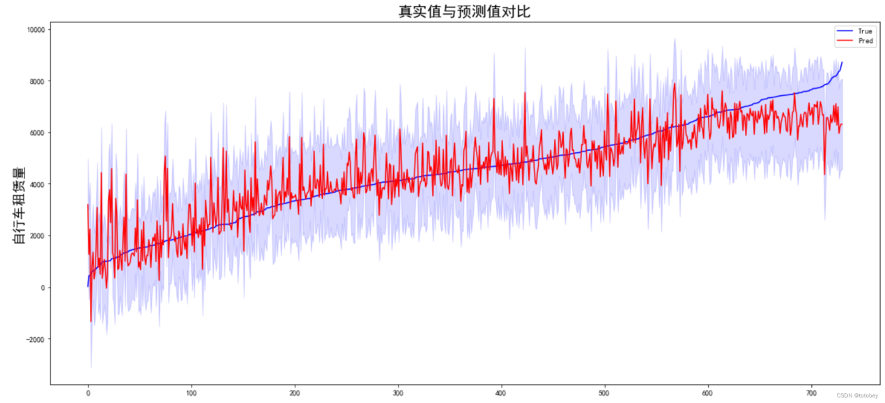

上图中，蓝线为真实值，红色实线为预测值，蓝紫色为置信区间。

由上图可知，左侧租赁量较小时，部分预测值远高于真实值且波动较大；右侧租赁量较大时，预测值整体偏低。

由此图也可以看出，前文中提到的线性回归模型的【同方差性】在现实中是很难满足的。

本案例数据量较小，如果数据量较大，可以随机抽样后再画图。

#残差——同方差性
#1.应该为均值是0的正态分布
sns.set(style="whitegrid",font_scale=1.2)#设置主题，文本大小
plt.hist(target_df['resid'])
plt.show()

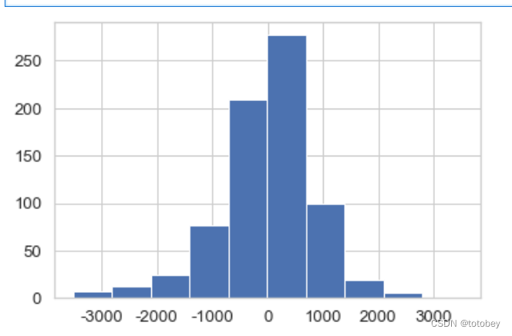
#2.残差与predict之间应该不相关
#regplot默认参数线性回归图
plt.figure(figsize=(8, 8))
sns.set(style="whitegrid",font_scale=1.2)#设置主题，文本大小
g=sns.regplot(x='resid', y='predict', data=target_df,
color='#000000',#设置marker及线的颜色
# marker='*',#设置marker形状
)
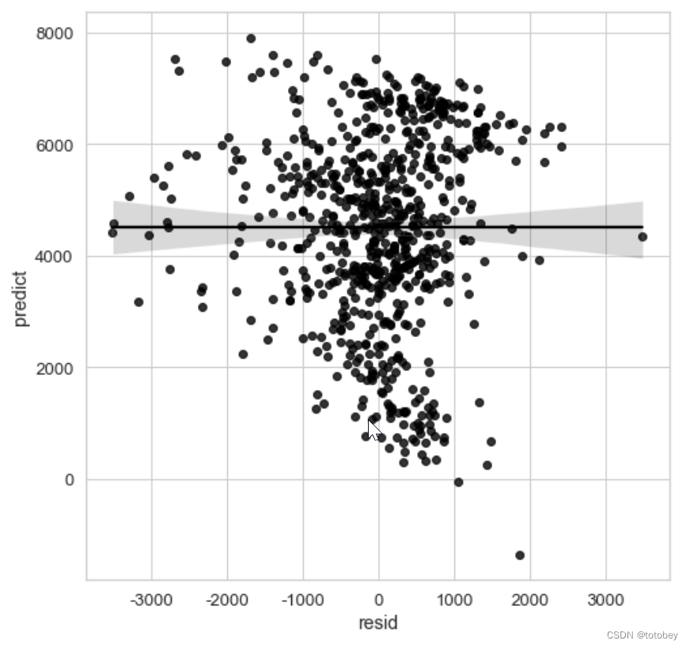

下面进行模型解释。

第一步：观察模型拟合效果。
观察调整后R方（解释一个该值很低的模型是没有意义的，对权重的任何解释都没有意义）。

该模型的调整后R方是0.790，表示该模型解释了目标结果79%的总方差，拟合度较优，可解释程度较高。

第二步：用文本解释特征权重（数值型和分类型有不同的文本模板）。
数值特征文本模板：当所有其他特征保持不变时，特征x增加一个单位，则预测结果y增加β。

分类特征文本模板：当所有其他特征保持不变时，将特征x从参照类别改变为其他类别时，预测结果y会增加β。

观察权重（图中coef列）（由于本数据集使用了原始值，即未进行标准化和归一化，因此可以直接进行表述）：

温度（数值特征）：当所有其他特征保持不变时，将温度升高1℃，自行车的预测数量增加110辆。

风速（数值特征）：当所有其他特征保持不变时，风速增加1km/h，自行车的预测数量减少42辆。

天气情况（分类特征）：所有其他特征保持不变，雨雪天气的自行车的预测数量比晴天减少了1901辆；天气为雾时，自行车的预测数量比晴天减少了379辆。

季节（分类特征）：所有其他特征保持不变，夏天自行车的预测数量比春天增加了899辆，秋天自行车的预测数量比春天增加了138辆，冬天自行车的预测数量比春天增加了425辆。

是否假期（分类特征）：所有其他特征保持不变，假期的自行车预测数量比非假期减少了425辆。

第三步：解释截距。
截距权重：对所有数值特征为0和分类特征为参照类别的实例，模型预测值即为截距的权重。上述解释通常没有意义（特征全部为0 的实例通常无实际含义）。但是，当特征标准化（均值为0，标准差为1）时，这种解释将会有实际含义，此时截距反应所有特征都处于均值时实例的预测结果。

本例中，截距的权重为2399，表示当处于春天、晴天、假期、工作日，温度、湿度、风速都为0，且为2011年1月1号时，预测的自行车数量为2399辆。以上解释无实际意义。

第四步：解释特征重要性。
使用t-统计量的绝对值解释特征重要性，（t=权重/SE，其中SE是标准误）。特征的重要性随着权重的增加而增加，随着方差的增加而减小（方差越大表明对正确值的把握越小）。

本例中，t统计量已经被计算出来了，上图中的 t=coef/std err。

进行数据处理（求绝对值、排序）后画图。

plot_df=df_coef.drop(index='Intercept') #删除截距行
plot_df=plot_df.sort_values(['t_abs']) #排序

fig = plt.figure(figsize = (9,5))
plt.barh(plot_df.index,plot_df['t_abs']) #画水平条形图

#设置x轴y轴
plt.xlabel('t-value绝对值',fontsize=18)
plt.ylabel('特征',fontsize=18)
plt.xticks(fontsize=12) #放大横纵坐标刻度线上的特征名字体
plt.yticks(fontsize=12)
plt.title('特征重要性',fontsize=20)
plt.show()

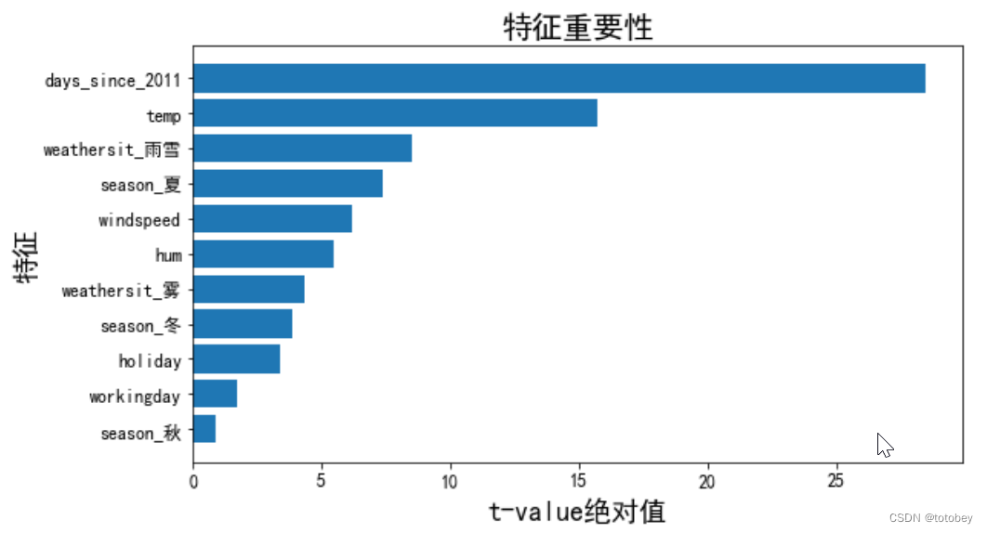
由上图可知，最重要的特征为距离2011年第一天的天数，排名第二的为温度，排名第三的为是否是雨雪天气。

问题来了，为什么不能直接使用权重（coef）代表特征重要性呢？

其中一个原因：如果改变特征的量纲，权重就会发生变化。

为进行验证，将风速的单位从km/h转换为km/分钟，即将风速的原始值除以60，得出以下结果：

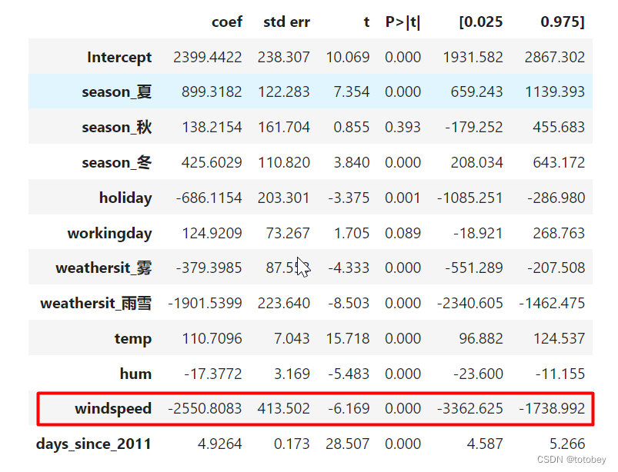

变化：其他不变，仅将风速除以60

结论：

其他特征的估计均不变。风速的部分估计发生了变化

权重（coef）：扩大了60倍

权重标准误（std err）：扩大了60倍

t统计量：不变（t=权重/标准误）

p值：不变

置信区间：扩大了60倍

所以在风速的本质并未发生改变的情况下，如果采用权重（coef）作为特征重要性的度量依据，就会发现其值会随着量纲的变化而变化，但t统计量却可以保持一致。

第五步：进一步可视化解释权重。
第二步已通过文本解释了权重（coef）的实际含义，这一步根据权重和置信区间画权重图。

plot_df=df_coef.drop(index='Intercept') #删除截距行
fig = plt.figure(figsize = (8,8))
#由于上下误差相同，因此直接用 xerr=plot_df['lw_err']，否则可以使用xerr=plot_df[['lw_err','up_err']].T.values来分别规定上下限
plt.errorbar(x=plot_df['coef'], y=plot_df.index,xerr=plot_df['lw_err'], color="black", capsize=3,
linestyle="None",
marker="s", markersize=7, mfc="black", mec="black")

plt.grid(True) #显示网格线

plt.xlabel('权重估计',fontsize=18)
plt.ylabel('特征',fontsize=18)
plt.xticks(fontsize=12) #放大横纵坐标刻度线上的特征名字体
plt.yticks(fontsize=12)
plt.title('权重估计图',fontsize=20)

plt.axvline(c="c",ls="--",lw=2) #原点竖线
plt.show()

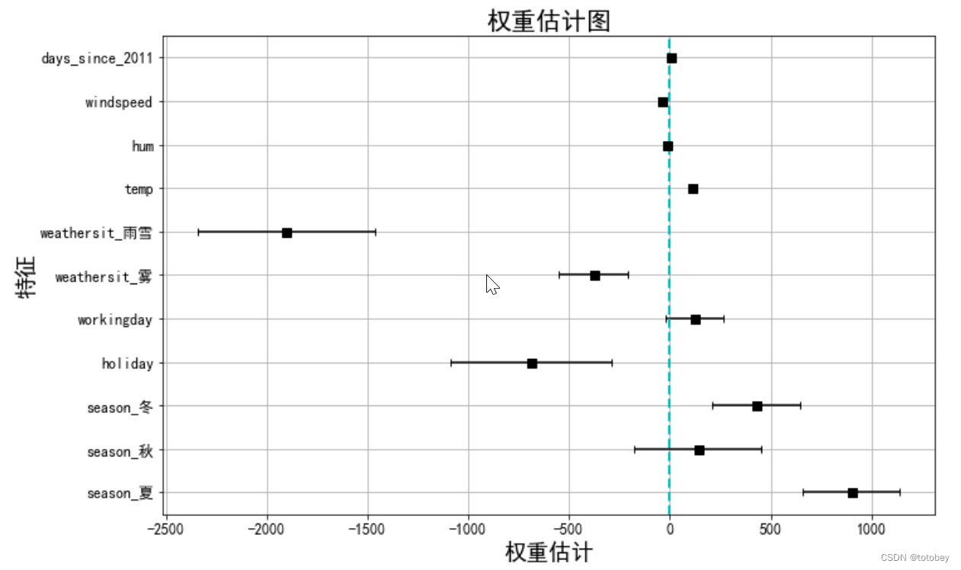
由上图可知：

1.雨雪天气对自行车租赁量有很大的负效应。

2.是否工作日的权重接近于0，并且95%的置信区间包含0，这表明该效应在统计上不显著。

3.温度的置信区间很短，估计值接近于0，但特征效应在统计上是显著的。

权重图的问题：

各个特征的量纲不一样，比如天气情况反映了晴天和雨雪天的差异，但是温度只反映了1℃的变化情况。

因此可以通过在建模前对特征进行标准化（均值为0，标准差为1），使估计的权重更具有可比性。

第六步：可视化效应图。
效应图（effect plot）帮助了解权重和特征的组合对数据预测的贡献程度。特征效应为每个特征的权重乘以实例的特征值。如改变特征的量纲，则权重会发生变化，但特征效应不会改变。

通过画箱线图（注意，分类特征总结为一个箱线图），可以观察下面几个方面：1）特征效应的正负性；2）特征效应的绝对值大小；3）特征效应的方差（如果方差小，则意味着这个特征几乎在所有实例中都有类似的贡献）。

#求特征效应——每个特征的权重乘以实例的特征值
w=df_coef['coef'].values
w_order=[] #将特征权重与实例中的顺序一一对应
my_dict={0:4,1:5,2:8,3:9,4:10,5:11,6:3,7:1,8:2,9:6,10:7} #权重表与数据集中特征的对应顺序
for i in range(11):
w_order.insert(i,w[my_dict[i]])

#计算特征效应
effect=X_train*w_order

#分类特征合并
effect['season']=np.sum(effect[['season_冬','season_夏','season_秋']],axis=1)
effect['weathersit']=np.sum(effect[['weathersit_雾','weathersit_雨雪']],axis=1)
effect
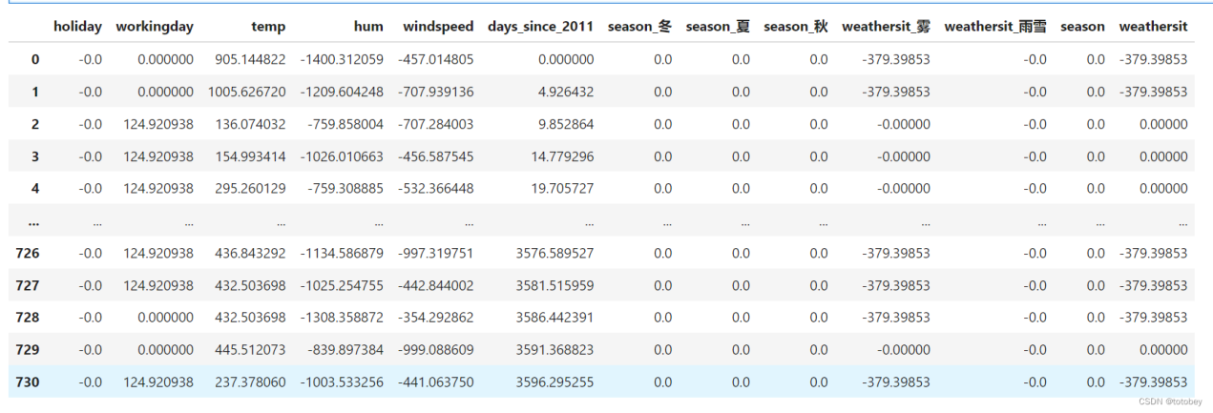

plt.subplots(figsize=(9, 9))

cols=['holiday', 'workingday', 'temp', 'hum', 'windspeed', 'days_since_2011',
'season', 'weathersit']
sns.boxplot(data=effect[cols],orient="h",width=0.5,whis=0.5, palette="Set2")

plt.grid(True) #显示网格线

plt.xlabel('特征效应',fontsize=18)
plt.ylabel('特征',fontsize=18)
plt.xticks(fontsize=12) #放大横纵坐标刻度线上的特征名字体
plt.yticks(fontsize=12)
plt.title('特征效应图',fontsize=20)

plt.axvline(c="c",ls="--",lw=2) #原点竖线
plt.show()

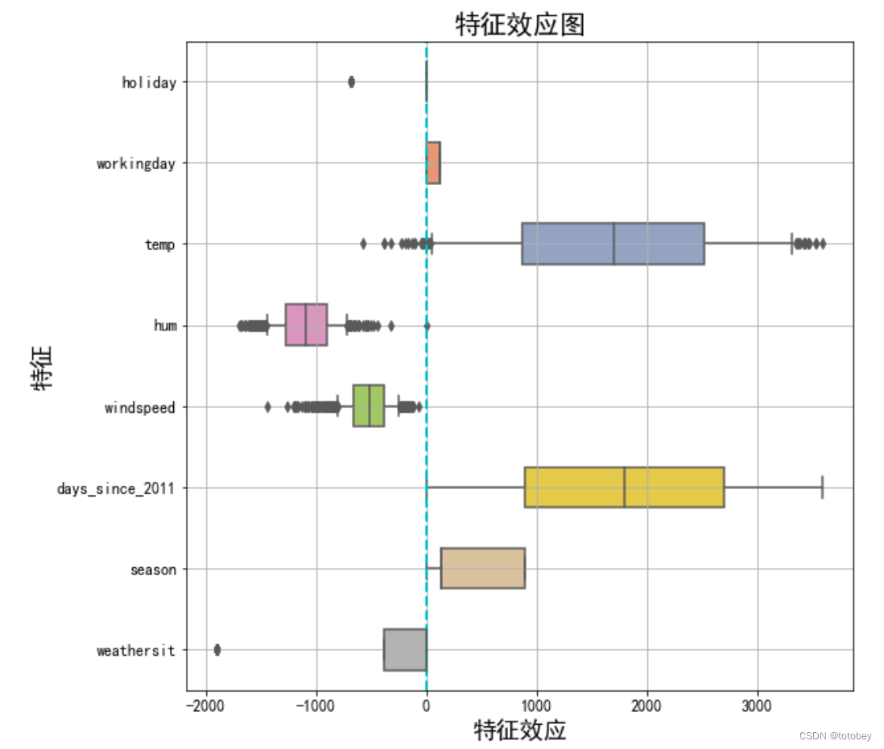

由上图可知：

1.对预测自行车租赁数量正向贡献最大的来自温度和天数。

2.天气的情况参照类别为晴天，图中说明除了晴天外的天气（雾、雨雪）都会对自行车租赁量产生负向影响。

第七步：通过效应图解释单个实例。
通过计算单个实例的特征效应，可以得到这个实例的各个特征对预测有多大的贡献。

步骤1：得到这个实例的预测值、所有实例的平均预测值、这个实例的实际值。将这个实例的预测值与所有实例的平均预测值进行对比，如果差距很大，则进一步解释原因。

步骤2：计算这个实例的特征效应，然后加入第六步的特征效应图中。即将这个实例的特征效应与所有实例的特征效应分布进行比较，得出结论。

single_idx=5 #第6个实例
print(bike_ohe.loc[single_idx])

target_predict=target_df.loc[single_idx,'predict']
target_predict_mean=np.mean(target_df['predict'])
target_true=target_df.loc[single_idx,'true']
print('该实例预测值',target_predict)
print('所有实例平均预测值',target_predict_mean)
print('该实例实际值',target_true)

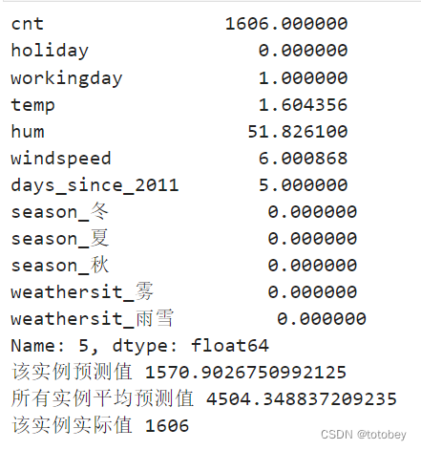
plt.subplots(figsize=(9, 9))

cols=['holiday', 'workingday', 'temp', 'hum', 'windspeed', 'days_since_2011',
'season', 'weathersit']
sns.boxplot(data=effect[cols],orient="h",width=0.5,whis=0.5, palette="Set2")

plt.grid(True) #显示网格线

plt.xlabel('特征效应',fontsize=18)
plt.ylabel('特征',fontsize=18)
plt.xticks(fontsize=12) #放大横纵坐标刻度线上的特征名字体
plt.yticks(fontsize=12)
plt.title('单个实例的特征效应图',fontsize=20)

plt.axvline(c="c",ls="--",lw=2) #原点竖线

#画单个实例中每个特征的效应
for col in cols:
col_index=cols.index(col) #获取某个特征在特征名列表的索引位置
plt.plot(effect.loc[single_idx,col], col_index,'rx', ms=10) #rx 红色叉号，ms控制大小
plt.show()
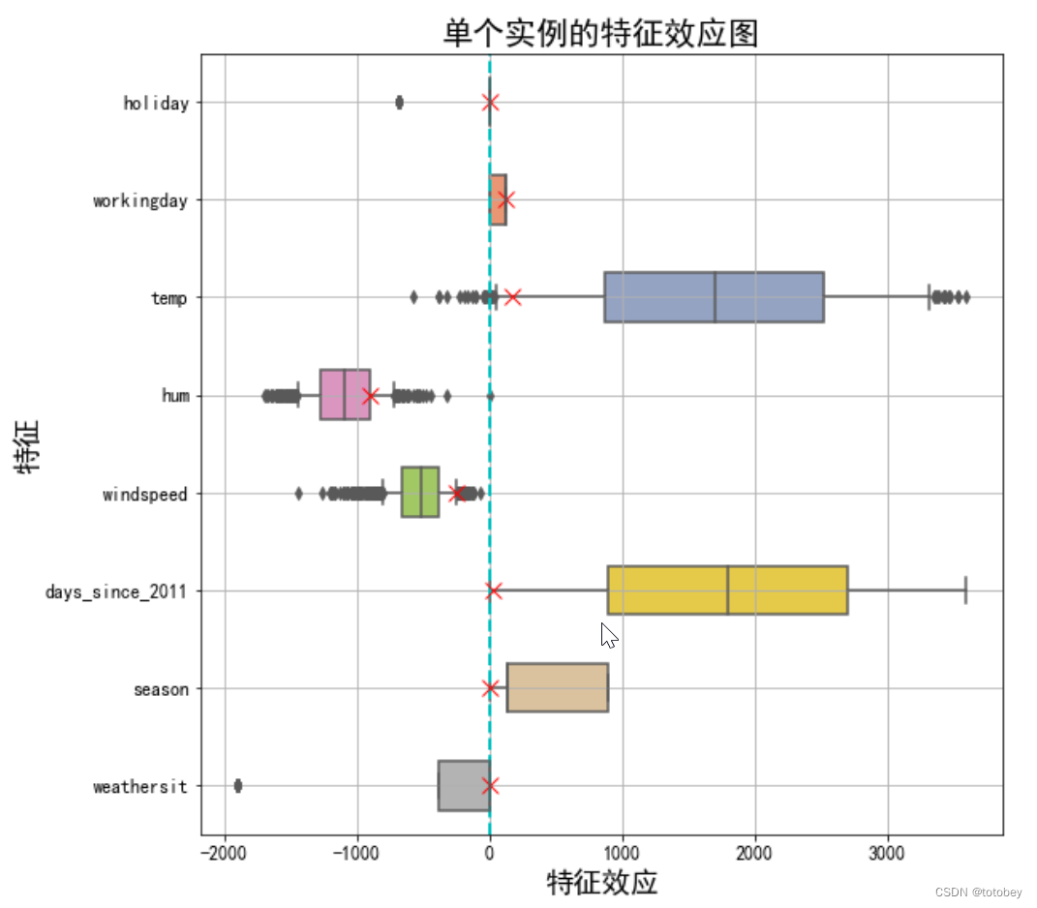

以数据集中第6个实例为例：
相较于所有实例的平均预测值4504辆，该实例的预测值很小，只有1571辆自行车被租赁。

效应图揭示了原因：

1.该实例温度的特征效应较小，这一天温度仅为1.6℃，与其他大多数日期的温度相比较低（温度权重为正）。

2.该实例天数的特征效应也较小，该实例自第一天起仅过了5天（天数权重为正）。

也可使用sklearn库进行建模，但是该库提供的信息十分有限，如下图：
